1. ЕНЕРГОЕФЕКТИВНІ І ЕКОЛОГІЧНО ЧИСТІ БУДІВЛІ

1.1. Приклади енергоефективних будівель
Енергоефективна будівля (energy effciency building) – будівля, в якій ефективне використання енергоресурсів досягається за рахунок використання інноваційних рішень, які можуть бути вирішені технічно, обґрунтовані економічно, а також прийняті з екологічної та соціальної точок зору і не змінюють звичайного способу життя.
Будівля з низьким енергоспоживанням (low energy building) – будівля, побудована з використанням сучасних будівельних матеріалів, у яких питома витрата енергії на опалення становить від 50 до 80 кВт∙год /м².
Прикладом будівлі з низьким енергоспоживанням є офісна будівля Energinet.dk (рис. 1.1а). Найнижчий клас енергоспоживання був досягнутий виключно за рахунок оптимізації конструкції та геометрії. Henning Larsen Architects розробили будівлю з низьким енергоспоживанням виключно шляхом оптимізації дизайну та геометрії, що призвело до створення офісної будівлі з найнижчим класом енергоспоживання. Будівля споживає лише 48,8 кВт/м² енергії на рік. Включення в проект сонячних панелей, охолодження ґрунтових вод і теплових насосів дозволить ще більше знизити річне споживання енергії лише до 35 кВт-год/м². Будівля відповідає вимогам класу низького енергоспоживання 1 відповідно до будівельних норм Данії без використання технологій виробництва енергії.
Проект базується на інтегрованій концепції енергетичного проектування, згідно з якою будівля спроектована таким чином, щоб досягти найнижчого енергетичного класу, а отже, мінімально можливих витрат на технічне обслуговування та експлуатацію. Щоб зменшити енергоспоживання будівлі, команда проектувальників зосередилася на:
1. форма та орієнтація: компактна будівля (великий об’єм порівняно з площею поверхні) зменшує втрати тепла та використання матеріалів;
2. функціональне розташування: споживання енергії можна значно зменшити за допомогою правильного розташування різних функцій будівлі. Постійні робочі місця розташовують на північний захід і північний схід, щоб уникнути перегріву та засліплення.
3. оптимізація денного світла: завдяки тестуванню різних сценаріїв денного світла оптимізується використання світла та тепла від сонця, а використання штучного освітлення зменшується. У процесі проектування було застосовано моделювання освітлення, щоб оптимізувати дизайн і зменшити споживання енергії для штучного освітлення та охолодження.
Офісні приміщення оснащені тришаровими вікнами з низьким енергоспоживанням і, в деяких місцях, верхнім освітленням, що виходить на північ. Офіси мають вплив прямого сонця із заходу лише влітку. Решту року кімнати знаходяться в тіні.
Також будівля має зелений дах, який служить кільком стійким цілям: він зменшує навантаження на громадську каналізаційну систему за рахунок повільного просочування та випаровування. Крім того, зібрана дощова вода використовується для змиву туалетів і поливу саду, що сприяє зниженню загального споживання енергії на охолодження.
Пасивна будівля (passive building) – будівля, в якій передбачено спеціальні заходи, щодо використання нетрадиційних (поновлюваних) джерел енергії, які суттєво впливають на зниження споживання енергії у порівнянні з традиційними джерелами.
Концепція пасивної будівлі ‒ можливість обійтися мінімальним опаленням з альтернативою використання внутрішніх джерела тепла і джерела сонячної енергії, яка проникає у вікна і нагріває повітря. Теплоізоляція пасивного будинку є одним з найважливіших елементів при проектуванні і будівництві огороджувальних конструкцій пасивного будинку. Конструкції стін, покрівлі, фундаменту повинні відповідати високим вимогам теплового опору. Матеріал і товщина теплоізоляційного шару визначаються відповідно до вимог, за якими, коефіцієнт теплопередачі огороджувальної конструкції не повинен перевищувати значення 0,15 Вт/м²∙K.

Отже, основні критерії пасивного будинку: відсутність затінення, орієнтація по сторонах світу, оболонка будівлі із підвищеною теплоізоляцією, герметичність конструкції, виключення «містків холоду», спеціальні вікна та профілі, контрольована вентиляція з рекуперацією тепла, побутова техніка з високим рівнем енергоефективності.
Перший пасивний будинок було збудовано в 1991 році у м. Дармштадт (Німеччина) (рис.1.1б). Основною технологією стало використання ефективної теплоізоляції і рекуперація. Для нагріву води використовувалися сонячні колектори, для нагріву повітря – ґрунтовий теплообмінник. Супровідна програма контролю надала інформацію про ізольовані складові компоненти будинку, вікна, вентиляцію з рекуперацією тепла, користувацьку поведінку, якість повітря в приміщеннях, кількість тепла від внутрішніх джерел тощо. Цей проект підтвердив бездоганне й безперервне функціонування донині всіх важливих складових будинків за умови їх нормальної експлуатації. З 1991 р. середнє споживання енергії для опалення залишилося на рівні менше 10 кВт∙год/(м²), заощадження в порівнянні з традиційними будинками становлять більше, ніж 90 %. Було зафіксовано дуже високу якість повітря в приміщеннях, а польовими вимірами й користувацькими оглядами був підтверджений і високий рівень теплового комфорту. Для більшості компонентів (наприклад, ізольованих віконних рам) були вручну зроблені унікальні розв’язки. Бездоганне функціонування застосованих компонентів стало вирішальною причиною для послідуючого виробництва цих якісних складових будівельних конструкцій.
Здорова будівля (health building) – будівля, в якій пріоритет при виборі енергозберігаючих технологій мають технічні рішення, які одночасно сприяють поліпшенню мікроклімату приміщень та захисту навколишнього середовища, побудовані з використанням екологічно чистих матеріалів.
Прикладом може слугувати будівля охорони здоров'я Оклендського університету (рис. 1.1в). Завдяки дизайну було створено інтегрований заклад, присвячений здоров’ю людини, який сприяє та втілює здоров’я. Проект включає тераси, площі та газони, щоб дати студентам і викладачам можливість навчатися, викладати та співпрацювати поза стандартними умовами аудиторії. Впроваджено низку екологічних елементів дизайну, які перетворюють об’єкт із будівлі на продовження ландшафту. Це включало відновлення водно-болотних угідь, управління зливовими водами, використання природних матеріалів та інноваційних систем сонячної енергії. Об’єкт також був розроблений для включення найсучасніших енергетичних систем, таких як рекуперація тепла, фотоелектричні панелі та адсорбційна система зволоження.
Активний будинок або будинок з позитивним енергобалансом (active house, energy plus house) – будівля, яка виробляє енергії для власних потреб більш, ніж в достатній кількості. Загальний річний обсяг енергоспоживання є позитивним на відміну від будинку з низьким енергоспоживанням.
Прикладом є будинок Heliotrop (рис. 1.1г), який став першою активною будівлею в світі, що продукує більше енергії ніж споживає. Вся необхідна об’єкту енергія отримується за рахунок відновлювальних джерел енергії. Циліндрична будівля розташована на дерев'яному стержні, обладнаному обертовим механізмом завдяки якому вона слідує за рухом сонця, щоб досягти максимальної ефективності використання сонячного випромінювання. З однієї сторони будинок має потрійне скління, з іншого боку – добре ізольована стіна. В зимові дні будівля повернена вікнами на південь, щоб пропустити максимальну кількість сонячного випромінювання всередину будинку і таким чином пасивно його нагріти, а в спекотні літні дні навпаки – до сонця обернуті добре ізольовані стіни, щоб запобігти перегріванню приміщень.
Будинок оснащено геліотермічною установкою та пелетним каміном з водяним контуром, що в поєднанні з системою стельових панелей забезпечують опалення приміщень та нагрів гарячої води. Вакуумні сонячні колектори інтегровано у вигляді огороджуючих перил зовнішніх гвинтових сходів та тераси. Вентиляцію з рекуперацією оснащено геотермальним теплообмінником, який завдяки енергії землі, частково нагріває або охолоджує вхідне повітря.
Фотоелектричні сонячні панелі, номінальною потужністю 6,6 кВт, що розміщені на даху будинку, забезпечують в п’ять-шість разів більше енергії, ніж потрібно будівлі, роблячи енергетичний баланс об’єкту позитивним. Фотоелектричні установки розташовані на спеціальній обертовій конструкції, яка оснащена сонячним трекером, який завжди гарантує оптимальне розташування панелей по відношенню до сонця та водночас здатний адаптувати їх орієнтацію у разі сильного вітру.
Зелена будівля (green building) – це будівля, яка зменшує або усуває негативні наслідки при її проектуванні, будівництві чи експлуатації та може мати позитивні наслідки для клімату та природного середовища. Зелені будівлі зберігають цінні природні ресурси та покращують якість життя людей.
Існує ряд особливостей, які можуть зробити будівлю «зеленою», а саме:
- ефективне використання енергії, води та інших ресурсів;
- використання відновлюваних джерел енергії, таких як сонячна енергія;
- заходи щодо зменшення забруднення та відходів та забезпечення повторного використання та переробки;
- хороша якість повітря в приміщенні;
- використання нетоксичних, етичних та стійких матеріалів;
- врахування навколишнє середовище при проектуванні, будівництві та експлуатації;
- врахування якості життя мешканців при проектуванні, будівництві та експлуатації;
- дизайн, який адаптується до мінливого середовища.
Будь-яка будівля може бути зеленою будівлею, будь то будинок, офіс, школа, лікарня, будинок культури чи будь-яка інша будівля, за умови, що вона включає функції, перераховані вище.
Приклад розумної будівлі – це науково-дослідний бізнес-парк Solaris у Сінгапурі (рис. 1.1е). Озеленена доріжка навколо будівлі бізнес-парку, що сходить по спіралі, йде від наземного парку до живого даху, створюючи сумарну площу озеленення, що перевищує площу займану будівлею на землі, що в свою чергу забезпечує сприятливі умови для біорізноманіття і для регулювання клімату та якості повітря в приміщеннях.
Природне освітлення всієї будівлі здійснюється завдяки великій площі скління і сонячній шахті, що проходить крізь будівлю по діагоналі. Внутрішній дворик з автоматичними зенітними вікнами сприяє не лише високому ступеню природної освітленості, але й ефективній вентиляції між двома вежами будівлі.
Захист від сонця відбувається за допомогою екранної стіни енергозберігаючих вікон, які швидко реагують на зміну клімату, що забезпечують крайній низький рівень надходження зовнішнього тепла 39 Вт/м². Поєднання спіральних ландшафтних бортиків, терморегулюючих живих дахів та терас, великих звисів із жалюзі сприяють підтримці комфортного мікроклімату у всіх приміщеннях.
Денне світло і свіже повітря проникають навіть під землю, де розташована парковка, завдяки еко-комірці з садом, під якою розташовані цистерни для збору дощової води, котра застосовується для поливу вертикального саду довжиною 1,5 км.
Розумна будівля (smart building) – автоматизована будівля, організована для зручності проживання людей за допомогою високотехнологічних пристроїв. Система автоматизованого управління побутовими приладами та обладнанням розумного будинку складається з декількох основних компонентів:
- центр управління (контролер) – це головний комп’ютер системи, який відповідає за прийняття рішень і керування всіма іншими компонентами;
- сенсори (датчики) – це пристрої, які отримують інформацію про зовнішні умови та відповідають за певні функції, наприклад, управління освітленням, опаленням, безпекою;
- актуатори – це фізичні пристрої, які підключаються до системи, наприклад, освітлювальні прилади, кондиціонери, дверні замки, автоматичні вимикачі, розетки, клапани для труб, сирени, клімат-контролери.
Реальним прикладом розумної будівлі є офісна будівля Тhe Edge в Амстердамі (рис. 1.1є). Головна її особливість – повне покриття мережею Wi-Fi та 28 тисяч датчиків у стелях, які «бачать» використання робочих зон,. Абсолютно всі параметри контролюються по мережі, включаючи температуру, освітлення та вологість. Максимальне використання денного світла та чиста свіжа амосфера створюють сприятливі умови для продуктивної роботи. Весь дах та південний фасад покриті сонячними батареями, що виробляють всю необхідну електроенергію не тільки для будівлі, але й для припаркованих електромобілів.
Інтелектуальна будівля (intelligent building) – будівля, в якій, з точки зору теплопостачання та кліматизації, на основі застосування комп’ютерних технологій, оптимізовані потоки тепла і маси в приміщеннях та огороджувальних конструкціях.
До основних систем інтелектуальних будівель відносяться:
- система керування вентиляцією та кондиціонування повітря;
- система управління тепло – та водопостачанням;
- система управління електропостачанням;
- система управління освітленням;
- система керування поновлюваними джерелами енергії.
Прикладом обґрунтованого вибору архітектурної форми та орієнтації будівлі з урахуванням спрямованого впливу сонячної радіації є нова будівля мерії Лондона City hall (рис. 1.1ж). Незвичайна форма будівлі мерії Лондона визначається енергетичним впливом зовнішнього клімату на оболонку будівлі та дозволяє найкращим чином використовувати позитивний і максимально нейтралізувати негативний вплив зовнішнього клімату на енергетичний баланс будівлі.
Для визначення форми, орієнтації та розмірів будинку використовувалися методи комп’ютерного моделювання. Були побудовані математичні моделі навантаження на систему кліматизації в літній та зимовий період з урахуванням тепловтрат і теплонадходжень через оболонку будівлі. Аналіз цих моделей дозволив визначити форму будівлі, наближену до оптимальної, при цьому було вибрано значення максимально допустимих теплонадходжень від сонячної радіації через одиницю площі зовнішніх огороджувальних конструкцій в літній період. Розрахунки дозволили вибрати форму, орієнтацію і розмір будівлі, площу і розташування світлопрозорих огороджувальних конструкцій, які дали можливість у теплий період року мінімізувати вплив сонячної радіації на оболонку будівлі і знизити витрати на його охолодження. Мінімізація потреби в охолодженні будівлі в літній період в свою чергу дозволила відмовитися від традиційної системи кондиціонування повітря, а для охолодження використовуються ґрунтові води з відносно низькою температурою.
Екологічно нейтральна будівля (carbon neutral building) – це будівля, в якій кількість і якість спожитої енергії не викликають суттєвих порушень стану навколишнього середовища. Основна концепція полягає в перетворенні зовнішніх кліматичних умов у комфортні умови в приміщенні, які регулюються відносною вологістю, температурою, природною вентиляцією та природним освітленням. Ефективним рішенням для енергоефективного дизайну є виробництво відновлюваної енергії на місці, короткострокове та довгострокове зберігання енергії та розумне управління часом споживання енергії. Велика роль при будівництві таких будинків належить озелененню приміщень – створення живих стін, зелених дахів. Покриття стін і даху також робить будівлю більш енергоефективною завдяки додаванню шару органічної ізоляції.
Прикладом енергетично нейтральної будівлі є готель Bauhofstrasse (рис. 1.1з) в Людвігсбурзі, котрий був побудований як перша будівля з нейтральним викидом вуглецю в місті. Незважаючи на те, що його основа зроблена з бетону, будівлю було побудовано з дерев’яних модулів покритх ґонтом, які компенсують використання бетону з високим вмістом вуглецю. «Загалом було використано 440 м³ деревини, таким чином витягнувши загалом 880 т СО₂ через ефекти зберігання та заміщення.
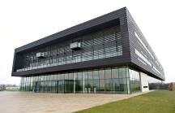 | 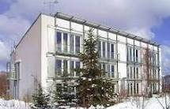 | 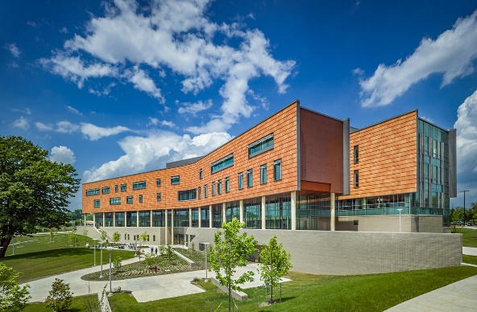
а | б | в
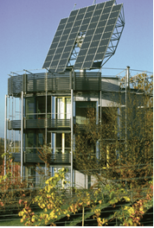 | 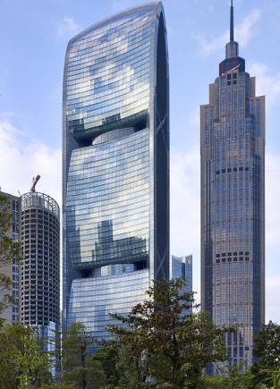 | 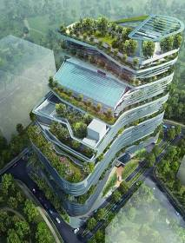
г | д | е
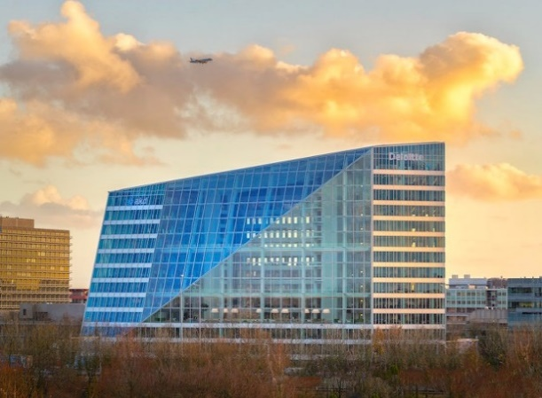 | 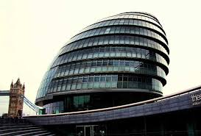 | 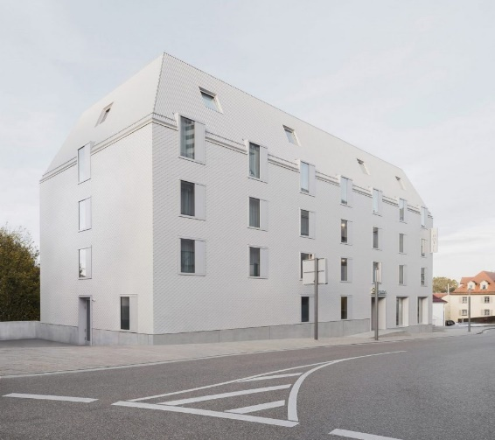
є | ж | з
Рис. 1.1. Енергоефективні будівлі
а – будівля з низьким енергоспоживанням Energinet.dk, б – перший пасивний будинок, Дармштадт, Німеччина, в – будівля охорони здоров'я Оклендського університету (здорова будівля), г – перший в світі активний будинок Helitrop, д – будівля з нульовим використанням енергії Pearl River Tower, е – зелена будівля «SOLARIS», є – розумна будівля The Edge, ж – інтелектуальна будівля City hall, з – енергетично нейтральна будівля Bauhofstrasse

1.2. Завдання
Виконати опис однієї з довільно обраних енергоефективних будівель (перелік наведено в табл. 1.1). При виконанні опису дотримуватись наступного алгоритму дій:
1. Навести відомості про те хто, де і коли створив будівлю.
2. Описати призначення будівлі.
3. Описати архітектурно-конструктивні рішення, які були використані при будівництві та проаналізувати архітектуру та дизайн будівлі.
5. Навести фактори, які формували енергетичну ефективність будівлі.
6. Надати характеристику конструкційних матеріалів.
7. Опис рекомендується супроводжувати графічним матеріалом (фото з загальним виглядом обраної будівлі) і технічною документацією на якій зображено схеми конструктивних елементів, плани будівлі та ін.
Таблиця 1.1
Перелік енергоефективних будівель для виконання самостійного завдання
№ з/п | Назва будівлі | Розташування | Час відкриття, будівництва
1 | Офісна будівля Powerhouse Kjørbo | Осло, Норвегія | 2009-2014 р.р.
2 | Хмарочос Hearst Tower | Нью-Йорк, США | 2006 р.
3 | Мерія City hall | Лондон, Англія | 2002 р.
4 | Хмарочос 30 St Mary Axe | Лондон, Англія | 2001-2003рр.
5 | Хмарочос Commerzbank Tower | Франкфурт, Німеччина | 1994-1997 рр.
6 | Житловий квартал «EKONO-house» | Отаніями, Фінляндія | 1973 р.
7 | Хмарочос Pearl River Tower | Гуанчжоу, Китай | 2006-2011 рр.
8 | Науково-дослідний бізнес-парк Solaris | Сінгапур, Сінгапур | 2008 р.
9 | Житловий будинок Heliotrop | Франкфурт, Німеччина | 1994 р.
10 | Офісна будівля Energinet.dk | Баллеруп, Данія | 2011 р.
11 | Berlin UBFU Philologische Bibliothek | Берлін, Німеччина | 2005 р.
12 | Резиденція Kerchum | Ванкувер, Канада | 2009 р.
13 | Хмарочос Bank of America Tower | Нью-Йорк, США | 2004-2009 рр.
14 | Житловий будинок Pink Oasis House | Сеул, Південна Корея | 2022 р
15 | Хмарочо Torre Caja Madrid | Мадрид, Іспанія | 2004-2008 рр.
16 | Офіс EPM Building | Медельїн, Колумбія | 1993 р.
17 | Хмарочос Willis Building | Лондон, Англія | 2004-2008 рр.
18 | Хмарочос Bow Skyscraper | Калгарі, Канада | 2007-2012 рр.
19 | Житлова будівля Suite Vollard | Куритиба, Бразилія | 1998-2004 рр.
20 | Офісний центр Bullitt Center | Сіетл, США | 2013 р.
21 | Музей Museum of Tomorrow | Ріо-де-Жанейро, Бразилія | 2015 р.
22 | Житловий будинок Lighthouse | Копенгаген, Данія | 2006 р.
23 | Громадська будівля Green Lighthouse | Копенгаген, Данія | 2009 р.
24 | Комплекс штаб-квартир Googleplex | Маунтін-В'ю, США | 2004 р.
25 | Офісна будівля One Angel Square | Манчестер, Англія | 2010-2013 рр.
26 | Готель Bauhofstrasse | Людвігсбург, Німеччина | 2019 р.
27 | Офісна будівля The Edge | Амстердам, Нідерланди | 2009-2015 рр.
28 | Bahrain World Trade Center | Манама, Бахрейн | 2008 р.
29 | Офіс Pixel Building | Мельбурн, Австралія | 2011 р.
30 | Концертний зал Acros Fukuoka Prefectural International Hall | Фукуока, Японія | 1995 р.

Питання для самоперевірки
1. Назвіть основні концепції енергетично-ефективних будівель.
2. У чому полягає концепція пасивного будинку?
3. Наведіть декілька прикладів проектування та будівництва енергоефективних будівель.
4. Які енергоефективні квартали Вам відомі?
5. Які головні переваги енергоефективних будівель?
6. Які головні недоліки енергоефективних будівель?
7. Що є характерним для активного будинку?
8. Якими рисами вирізняється розумна будівля?
9. Що таке енергетично нейтральна будівля?
10. Які будівельні матеріали використовують при спорудженні енергоефективних будівель?

